10 ИЮНЯ В ПИНСКЕ ОГРАНИЧЕНА ПРОДАЖА АЛКОГОЛЯ

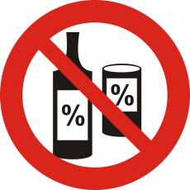
10 июня 2021 г. в розничных торговых объектах Пинска, за исключением объектов общественного питания, время продажи алкогольных напитков ограничено с 00.00 до 24.00 (Решение Пинского городского исполнительного комитета от 4 мая 2021 г. № 504 «Об ограничении времени продажи алкогольных напитков на территории г. Пинска»).
Кроме того, в торговых объектах Пинска, за исключением объектов общественного питания, с 08.00 10 июня до 08.00 11 июня розничная торговля пивом и слабоалкогольными напитками с объемной долей этилового спирта не более 7 процентов не осуществляется (Решение Брестского областного исполнительного комитета от 31 мая 2018 г. № 326 «О порядке реализации пива и слабоалкогольных напитков»).
Такие меры приняты в связи с проведением выпускных вечеров в учреждениях общего среднего образования.
ограничения по продаже алкогольных, слабоалкогольных напитков и пива в городе Пинске действуют ежегодно по определенным датам: 7 апреля, 15 мая, 29 мая, 10 июня и 1 сентября. В эти дни спиртное разрешено продавать с 00.00 до 24.00 только в ресторанах и барах.

